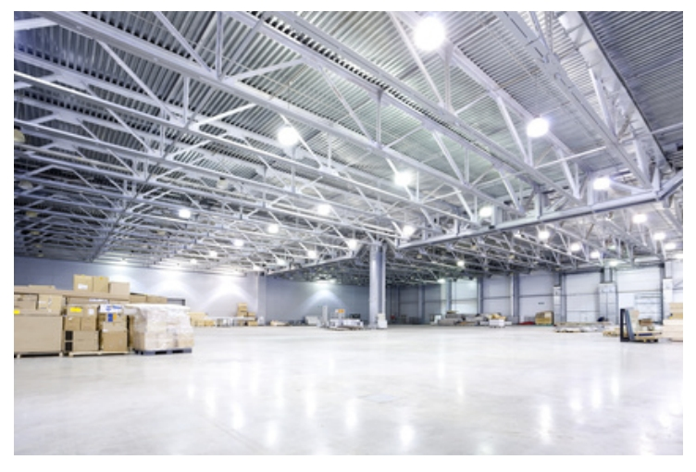
CAPANNONI INDUSTRIALI
Gli RSPP di una azienda sanno quanto è importante garantire ai lavoratori che l’ambiente lavorativo sia siano, che la tecnologia che prevede al ricambio e al ricircolo dell’aria funzioni perfettamente e che periodicamente venga manutentato. La legge 81/08 obbliga all’intervento annuale su tutte le tecnologie deputate per questo.
Può una sola azienda fornire metodiche, prodotti e protocolli di lavoro per una corretta sanificazione?
Certo, con la nostra metodica e i nostri prodotti possiamo garantire una sanificazione efficace al 100%.
Acqua Ionizzata: le proprietà dell’acqua ionizzata sono molteplici, la prima è quella di potente sgrassatore, la seconda è quella di disinfettante. La cosa incredibile è che non dobbiamo fare altro che usare l’acqua del rubinetti combinata alla nostra tecnologia iWater, che trasforma grazie ad un sistema di elettrolisi semplice acqua di rubinetto in acqua ionizzata, per poter iniziare a pulire tutte le superfici che hanno bisogno di essere sanificate.
Acqua Ozonizzata: semplice acqua di rubinetto addizionata di Ozono, con una potente azione disinfettante, con la quale possiamo pulire i pavimenti del capannone.
Infinity H2O2: Perossido di idrogeno stabilizzato, acqua ossigenata, al 7.9%, di cui siamo gli unici distributori in Italia. Su 100 parti solo 7,9 sono di acqua ossigenata, senza ioni di argento, garantiscono una biodegradabilità del 100%. Questa formulazione viene utilizzata con il sistema Infinity Cube che, atomizzando questa soluzione, satura l’ambiente con particelle da 0,3 micron che distruggono qualsiasi agente patogeno presente nell’ambiente.
Infinity Cube: sistema di atomizzazione che permette di sanificare tutte le UTA, condotte aerauliche e gli ambienti in modalità veloce (100m3 di ambiente in soli 6 minuti), efficace e con un ottimo rapporto qualità/prezzo.
Ozono: con questo gas, naturale, possiamo eliminare qualsiasi tipo di muffe o lieviti che possono presentarsi in ambiente.
Purificatori d’aria Coros: purificatori d’aria a filtri sostituibili che garantiscono il totale abbattimento delle particelle presenti nell’ambiente, per garantire un ambiente sano anche per chi soffre di problematiche legate ad allergeni o a chi affetto da MCS.
Infinity Biotech può seguire la struttura nella stesura del protocollo di lavoro, con gli interventi da svolgere quotidianamente o con cadenza programmata.

